**Отдых на даче должен быть безопасным**

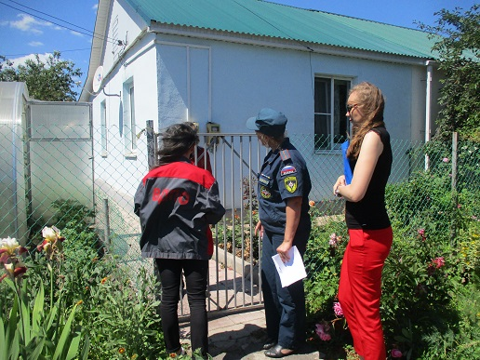

С наступлением летнего периода многие люди выходные дни проводят на приусадебных участках, дачах, в садовых домиках.

К сожалению, некоторые забывают, о правилах пожарной безопасности, что приводит к резкому увеличению количества пожаров. Беспечное, неосторожное обращение с огнем при сжигании сухой травы, мусора на территории дач, садовых домиков зачастую оборачивается бедой. Поэтому чтобы не допустить пожара, необходимо знать и соблюдать элементарные требования пожарной безопасности.

Отдел надзорной деятельности и профилактической работы по г.Железногорску и Железногорскому району напоминает:

- территория садоводческих участков должна своевременно очищаться от горючих отходов, мусора, тары, сухой травы, опавших листьев и т.п., которые следует собирать на специально выделенных площадках в контейнеры или ящики, а затем вывозить;

- дороги, проезды, подъезды, проходы к домам и водоисточникам, используемых для целей пожаротушения, должны быть всегда свободными;

- не разрешается оставлять на открытых площадках и во дворах тару с легковоспламеняющимися и горючими жидкостями, а также баллоны со сжатыми и сжиженными газами;

- у каждого жилого строения должна быть бочка с водой (на летний период), противопожарный инвентарь;

- окна чердаков, технических этажей и подвалов должны быть остеклены, а их двери должны содержаться в закрытом состоянии.

Если вы обнаружили очаги возгорания, немедленно звоните по телефону «01» или с мобильного «112».

 ОНД и ПР по г.Железногорску и Железногорскому району